"เราต้องการสะพานไม่ใช่กำแพง" สมเด็จพระสันตะปาปาฟรานซิสตรัสในวันครบรอบการทำลายกำแพงเบอร์ลิน
วันที่ 25 ของการล่มสลายของกำแพงเบอร์ลิน
นครรัฐวาติกัน 9 พฤศจิกายน 2014 (VIS)
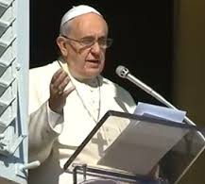
หลังจากที่สมเด็จพระสันตะปาปาสวดบททูตสวรรค์ของพระเจ้า ทรงเห็นว่า วันนี้ ตรงกับวันที่ 8 พฤศจิกายน 1989 ซึ่งเป็นวันครบรอบ 25 ปีของการทำลายกำแพงเบอร์ลินซึ่งเป็นแนวยาว "แบ่งเมืองทั้งสอง และเป็นสัญลักษณ์ของการแบ่งตามอุดมการณ์ของยุโรปและทั้งโลก. มันเกิดขึ้นอย่างกระทันหัน แต่เป็นไปได้ โดยพยายามที่ยาวนานและไม่รู้จักเหน็ดเหนื่อยของหลาย ๆ คนที่ต่อสู้,ภาวนาและทุกข์ทรมาน บางคนเสีลสละชีวิตของพวกเขาเพื่อการนี้ "
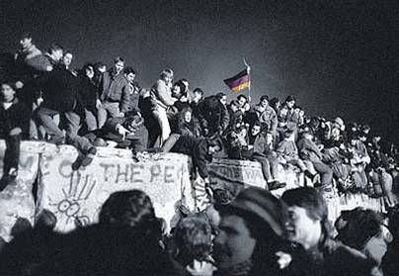
ในบรรดาคนเหล่านี้,นักบุญพระสันตะปาปายอห์นปอลที่สองมีบทบาทสำคัญ. ขอให้เราภาวนาว่า ด้วยความช่วยเหลือของพระเจ้าและความร่วมมือของทุกคนที่มีน้ำใจดี,วัฒนธรรมของการพบปะสังสรรค์จะแพร่หลายมากขึ้น,สามารถที่จะทำให้กำแพงแบ่งโลก; และเพื่อไม่ให้คนที่บริสุทธิ์ถูกเบียดเบียน และแม้กระทั่ง ถูกฆ่าเพื่อความเชื่อและศาสนาของพวกเขา”.

.
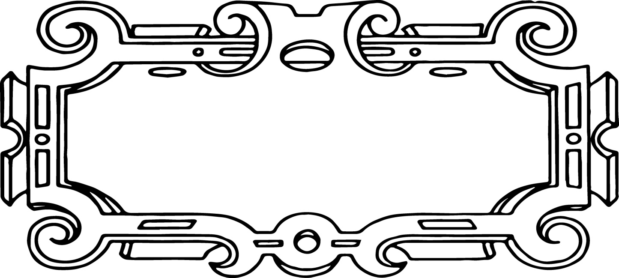
“ที่ใดมีกำแพง, ที่นั่นมีหัวใจที่ปิด. เราต้องการสะพาน,ไม่ต้องการกำแพง!" สมเด็จพระสันตะปาปาฟรานซิส
L,
l

เขาเสริมว่า ชาวอิตาลีถือว่า วันนี้ เป็นวันขอบคุณพระเจ้า, หัวเรื่องในปีนี้คือ "เลี้ยงโลก,พลังงานเพื่อชีวิต", และพระสันตะปาปาทรงร่วมกับพระสังฆราชในการแสดงความหวังว่า ฟื้นฟูความพยายามเพื่อให้แน่ใจว่า "ไม่มีใครขาดการยังชีพประจำวัน ที่พระเจ้าประทานแก่ทุกคน".
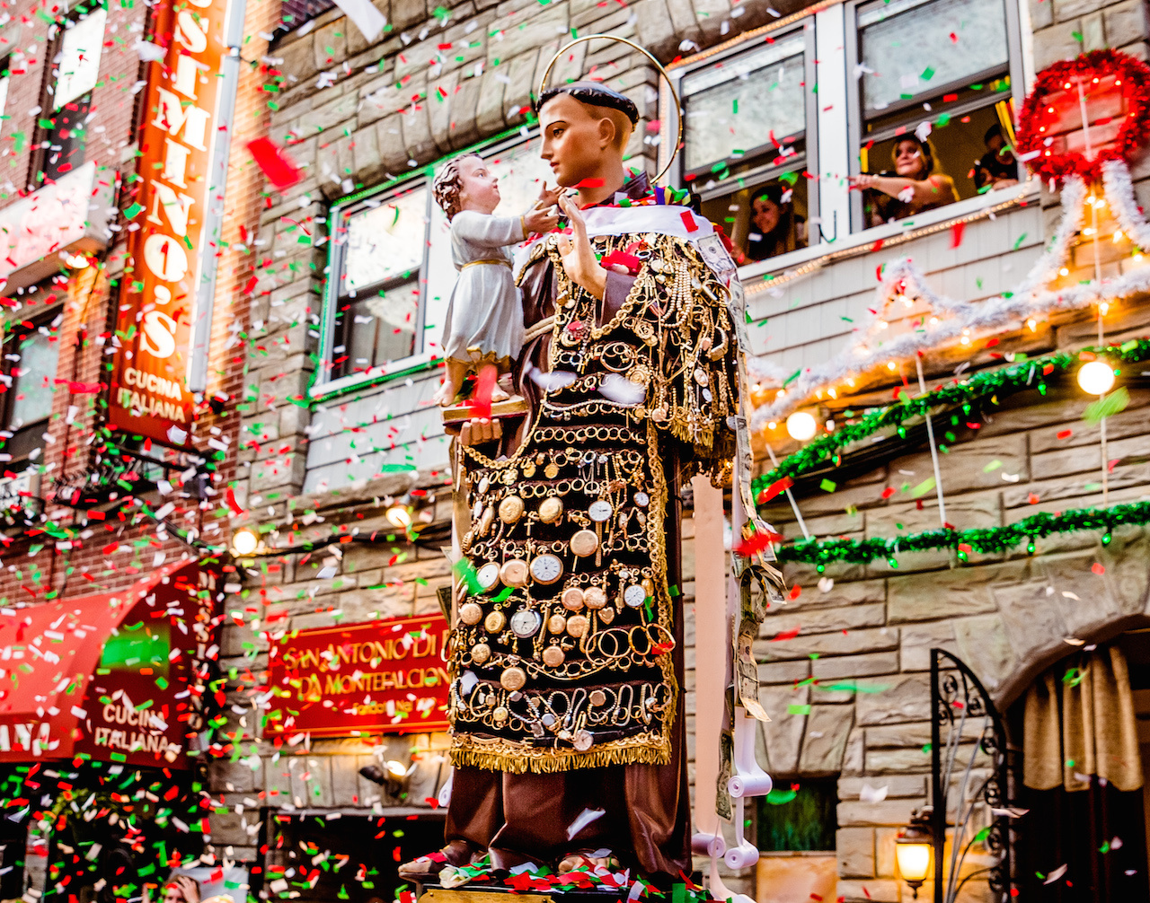
http://northendwaterfront.com/2014/05/2014-north-end-religious-processions-feast-schedule/
พระองค์ทรงเสริมว่า "พ่อมั่นใจว่า คล้ายกับโลกเกษตรกรรม,และขอให้คุณทำประโยชน์จากที่ดินนี้อย่างยั่งยืนและเป็นธรรม. ในบริบทนี้,สังฆมณฑลแห่งโรม,ถือว่า เป็นวันป้องกันการเนรมิตสร้าง,เป็นเป้าหมายซึ่งเป็นการส่งเสริมวิถีชีวิต ที่อยู่บนพื้นฐานของการเคารพสภาพแวดล้อม,การยืนยันการเป็นพันธมิตรระหว่างมนุษย์,ผู้ปกครองสิ่งสร้างและพระผู้สร้าง "

